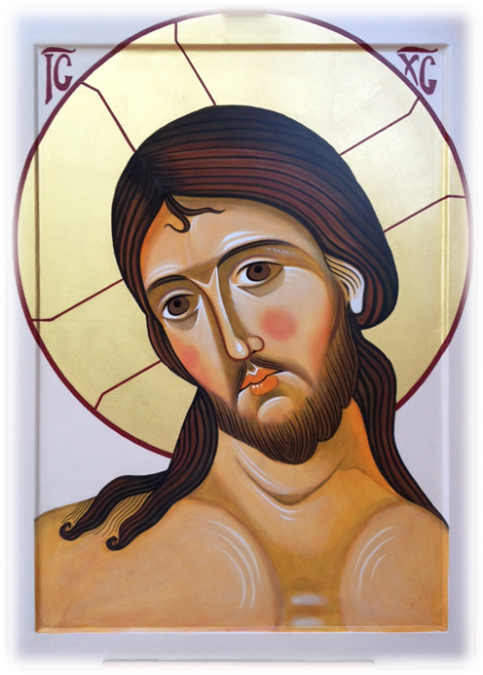
Anno della Fede

Il Vescovo scrive ai catechisti
Aprile 2013

L’Equipe
C

arissimi,
la fede cristiana è un evento di grazia e nello stesso tempo un fatto profondamente personale, essa infatti è la risposta-adesione a Dio che si rivela e si comunica a noi: insieme, dono di Dio e nostro gravoso compito.
Questo è reso possibile grazie a dei gesti, dei segni e delle parole che diventano occasione per l’Incontro, “luoghi” dove la fede cristiana può accadere ed essere celebrata. L’evento della fede cristiana è possibile solo perché mediato: “Dio nessuno lo ha mai visto, il Figlio Unigenito che è Dio ed è nel seno del Padre, è lui che lo ha rivelato.” (Gv 1,18)
La mediazione fondamentale e originaria è quella della Persona di Gesù Cristo, Pontefice Sommo e Unico Mediatore, dal quale scaturiscono gesti, segni e parole che a Lui si riferiscono e a lui conducono.
Pur essendo personale, la fede cristiana, accade sempre e comunque nella comunità-Chiesa e grazie ai suoi figli. Infatti nel cammino della storia, l’uomo di ogni tempo e di ogni luogo grazie all’esistenza e alla vita della comunità-Chiesa può incontrare il Signore e aderire a Lui attraverso l’obbedienza della fede.
La fede è possibile oggi, grazie al fatto che la comunità-Chiesa la custodisce e la trasmette attraverso il suo esserci e la sua vita e in virtù della presenza testimoniale dei suoi figli. La fede dunque accade e cresce nell’esperienza delle singole comunità cristiane e dei suoi membri e necessariamente coinvolge e rimanda alla vita e alla testimonianza di questi.
Ma Gesù precisa: “Da questo tutti sapranno che siete miei discepoli se avrete amore gli uni per gli altri” (Gv 13,35) è la consegna che Gesù fa ai “suoi fratelli”, i quali ne continuano la missione; proprio all’unità, che scaturisce dall’amore vicendevole dei fratelli uniti nel suo nome, lega la possibilità della fede del mondo: “Siano una cosa sola … perché il mondo creda che tu mi hai mandato” (Gv 17,21), quindi dalla testimonianza della comunione nell’amore dei discepoli può nascere la fede nel mondo.
Se andiamo a leggere le pagine conclusive dei vangeli riscontriamo proprio quanto ho sinteticamente esposto.
Così nella vicenda dei due discepoli di Emmaus, quella sera del primo giorno dopo il Sabato: qui c’è una condivisione tra due persone che diventa spazio per l’accadere della presenza del Signore. Egli, attraverso la spiegazione delle Sacre Scritture, apre gradualmente prima il loro cuore e successivamente i loro occhi a riconoscere nel gesto dello spezzare il pane la sua Presenza. (Lc 24,13ss)
Così la vicenda di Tommaso, detto Didimo, otto giorni dopo quel primo giorno dopo il sabato, ci racconta dell’esperienza personale dell’apostolo: essa accade nel cenacolo dove si trova insieme ai fratelli, riceve l’invito a “toccare” i segni dei chiodi e della lancia che sono presenti nel corpo del Risorto, in questo modo Tommaso si apre al riconoscimento del Signore e alla professione di fede, esperienza grazie alla quale inizia la sua missione. (cf Gv.20,24)
Così la vicenda di Paolo che cade da cavallo e condotto da Anania, un discepolo di Gesù. Anche Paolo dunque incontra in un altro la fede che attesta la resurrezione di Gesù e così si lascia coinvolgere. In seguito sentirà la necessità di confrontare la sua missione con quella degli altri apostoli, “per non correre invano”. Paolo intuisce che non può essere apostolo solitario e che non annuncia un suo vangelo.
Ecco allora, carissimi catechisti, nell’Unità-Chiesa che vive in ogni comunità cristiana, la Fraternità a servizio dell’annuncio e dell’iniziazione cristiana, altro non è che un’articolazione concreta dell’unico mistero della Chiesa e una specifica concretizzazione della sua missione.
Ora perché anche l’azione che la comunità fraterna dei catechisti è chiamata a svolgere sia meglio rispondente a quanto ci stiamo dicendo, mi sembra importante individuare e proporre la costituzione delle equipes e il lavoro in equipe come strumento necessario ed efficace per l’azione di evangelizzazione e di iniziazione cristiana in ogni comunità parrocchiale.
L’equipe. Una parola recente che esprime una realtà e una prassi antiche quanto la Chiesa; cioè la nostra realtà comunionale; tutti insieme Uno nell’Amore. Intanto Gesù affida il mandato della evangelizzazione e della riconciliazione ad un soggetto plurale: “andate” dice; e la qualificazione dei discepoli come “sale” e “luce” è anch’essa attribuita ad un soggetto plurale “voi siete il sale della terra” (Mt 5,13), “voi siete la luce del mondo” (Mt. 5,14). Lo stesso Gesù mandò i settantadue a due a due davanti a sé (cf Lc 10,1ss). Gli Atti degli Apostoli fanno spesso raccontano di un’azione apostolica svolta da due apostoli – Pietro e Giovanni (cf Atti 3-4 passim) – o di un gruppetto di inviati dalla comunità che iniziano una evangelizzazione o vengono inviati a prendere visione di una determinata comunità (cf Atti 13,1ss).
Concretamente, l’equipe è un piccolo nucleo di catechisti che svolgono la loro attività nello stesso ambito di catechesi e hanno il conseguimento dello stesso fine: iniziazione cristiana di uno più gruppi di ragazzi, preparazione al matrimonio e alla vita di famiglia, accompagnamento di gruppi di adulti e di famiglie, apostolato biblico, preparazione e accompagnamento delle famiglie in occasione del Battesimo dei figli. E’ opportuno che questi piccoli nuclei siano composti da una famiglia e da uomini e donne, giovani e adulti, perché possa entrare in gioco la ricchezza dei carismi nella chiesa.
Essa è una vera e propria cellula vivente che “mostra in atto” il mistero della Chiesa, diventa luogo concreto per un’esperienza del Mistero di cui la Chiesa è sacramento.
Una prima caratteristica della equipe è quella della stabilità. Certamente non si improvvisa e richiede tempo: possiamo dire che si impara a fare equipe. E’ un luogo di crescita personale e nello stesso tempo il punto di partenza per l’azione e l’attività dei singoli. Ognuno certamente esprime la propria personalità e le proprie competenze, ma l’azione ha la caratteristica di un’azione comune e la finalità è quella di accompagnare l’altro nella esperienza e nella crescita della fede e di essere accompagnati dall’altro.
La legge dell’equipe è l’unica legge cristiana: quella della Croce. Si realizza nel continuo uscire da se stessi, mettersi in relazione con gli altri membri dell’equipe, abbandonando le proprie sicurezze, i propri schemi per ascoltare e accogliere l’altro, la sua sensibilità, la sua ricchezza, fino alla rinuncia al proprio talento che, come il seme, deve marcire nel terreno per essere fecondo. E’ qui che si ha la vera possibilità di “rinnegare se stessi” per aprirsi nella ricerca comune alla volontà di Dio.
La ritengo una scelta prioritaria e irrinunciabile: se nella vita personale c’è il “prima di tutto” dell’amore verso l’altro, nell’azione pastorale di qualsiasi genere sia c’è il “prima di tutto” la comunione vissuta. Tutti e due questi principi hanno il loro fondamento nella vita trinitaria, dove ognuno è in quanto è per l’altro e ognuno nel suo agire agisce con l’altro e attraverso l’altro e esprime l’altro.
Credetemi, non si tratta di un ragionamento astratto, ma di un’esigenza vitale, è questo il vero antidoto alla sterilità di un’azione pastorale affannosa, avvitata su se stessa. E’ il vero antidoto a quella mondanità spirituale di cui parla papa Francesco, che consiste nel centrare l’azione pastorale sul fare iniziative e nel centrare tutto su se stessi. Azione che può anche essere segnata dal successo e avere il riscontro dell’efficienza, ma che oltre a soddisfare un certo bisogno religioso che vive in ogni persona, difficilmente apre il cuore all’Incontro con Gesù Cristo. La testimonianza e la missione del cristiano non tendono a promuovere una vaga e generica religiosità ma all’incontro con Gesù.
Il racconto delle attività pastorali diventa, dove esse ottengono frutti, un “darsi lode gli uni gli altri”, e ove risultano non partecipate, occasione per dare la colpa alla insensibilità delle persone, lamentarsi della cultura dominante, esorcizzare il vuoto dei cuori e delle menti dei nostri fratelli, e far calare nel nostro cuore le tenebre della delusione e dello scoraggiamento. Leggendo gli Atti degli Apostoli cogliamo atteggiamenti ben diversi nei primi cristiani, sia nel caso di accoglienza: lode e ringraziamento al Signore, sia in quello del rifiuto e della persecuzione: gioia di vivere le tribolazioni e le persecuzioni. Questo perché il riferimento è il Signore che attraverso la Parola e lo Spirito Santo guida ed espande la Chiesa e il soggetto è il noi-ecclesiale che non vive in funzione di sè ma per la missione.
Nella Novo Millennio ineunte si legge: “occorre promuovere una spiritualità della comunione, facendola emergere come principio educativo in tutti i luoghi dove si plasma l'uomo e il cristiano, dove si educano i ministri dell'altare, i consacrati, gli operatori pastorali, dove si costruiscono le famiglie e le comunità.”
Il vivere, pensare e agire insieme che l’equipe richiede è un passaggio necessario dove il principio educativo della spiritualità di comunione si dota di uno strumento necessario per il rinnovamento dell’azione pastorale e la sua corrispondenza all’oggi della Chiesa che poi è quello delle origini.
Il mio è l’invito a riflettere e anche l’esortazione ad adoperarsi perché non si indugi nel cercare con decisione di assumere lo stile di vivere, pensare e agire “come insieme” e a ordinare la vita e l’azione delle nostre Fraternità per la Evangelizzazione e l’iniziazione cristiana in equipes che riflettano la ricchezza pluriforme della comunità cristiana.
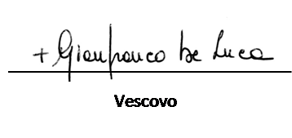
Nel salutarvi vi rinnovo l’augurio di vivere il pienezza il Mistero che la Chiesa celebra in questo tempo pasquale.

Termoli 25 aprile, festa di San Marco Evangelista.

